**Gazdinstvo "Nenadović" iz Srema srpski rekorder u prinosu pšenice - Pavle Nenadović nagrađen za investicije u ratarsku proizvodnju**

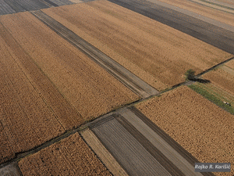Pavle Nenadović, ratar iz Sremskog sela Voganj, jedan je od dobitnika Priznanje menadžer godine za investicije u ratarsku proizvodnju [koje dodeljuje Klub privrednih novinara](http://www.ekapija.com/website/sr/page/1079395/Nagrada-urednici-eKapije-Mariji-Kambi%C4%87-KPN-dodelio-priznanja-Poslovni-%C4%8Dovek-godine" \t "_blank). Rekorder u prinosu pšenice, posebno je ponosan na svoj uspeh iz 2013. godine kada je uspeo da proizvede 10 tona pšenice po hektaru.  
  
- U poljoprivredi je jako teško. Pored svih problema imali smo i sušu 2012. godine koja nas je, u mom delu Srema, baš unazadila. Borba je stalna - sa prirodom, sa vremenskim prilikama, sa cenama, uslovima i trgovcima...Ali glavu gore, mora se ići napred i raditi. Moj cilj je da proizvedem što više robe po jedinici površine jer je samim tim bolja i zarada - kaže za "eKapiju" Pavle Nenadović.   
  
Pav le je šesta generacija u porodici koja se bavi poljoprivredom. Obrađuje svojih 20 hektara, ali i zemlju koju uzima pod zakup. Osim pšenice, seje i kukuruz na površini od 220 hektara i sa 11 tona po hektaru ostvaruje dvostruko veći prinos od prosečnog proseka u zemlji.   
  
- Ja sam "rođen i odrastao na njivi" i smatram to svojom vrlinom, a ne manom kako se često poljoprivrednici predstavljaju u našoj državi - kaže Nenadović.

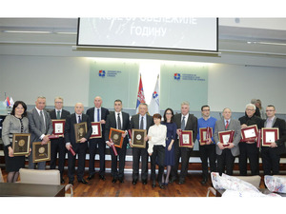(Pavle Nenadović među dobitnicima) Za uspešno poslovanje i rekordnu proizvodnju trebalo je mnogo rada i truda, ali u mnogome za to je zaslužna i najsavremenija mehanizacija. Gazdinstvo "Nenadović" je jedno od retkih u Srbiji koje se može pohvaliti da njive obrađuje najboljim "svetskim mašinama".   
  
- Uložio sam više od 1 mil EUR u mehanizaciju i zemlju koju sam kupio. Ovakva mehanizacija sama po sebi diže prinos, kao i kvalitet rada koji je sa ovim mašinama em jeftiniji em kvalitetniji - objašnjava Pavle Nenadović.   
  
Dodaje da je trebalo imati hrabrosti i skupiti zube kada se odlučio na ovako veliko ulaganje. Ali isplatilo se.   
  
- Sve dajem pšenici i ona mi to vraća, za dobro moje porodice - kaže Nenadović.  
  
Sada mu je cilj da napravi čist kapital i ostavi sinu u nasleđe, kao što je i njemu ostavio otac.   
  
Je r kako kaže Pavle Nenadović - poljoprivreda nije zanimanje, nije posao već je način života.

**D.S.**